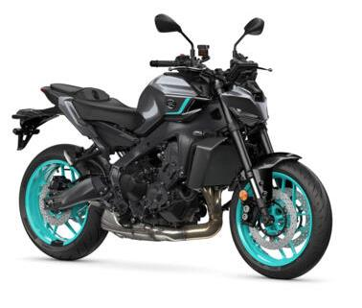
Visualisez notre gamme sur : www.top-block.com

Support de plaque d’immatriculation avec éclaireur
YAMAHA MT09 (24)
Référence : SPEY47
Remarque importante :

- Se munir du schéma 3D et bien visualiser le montage d’ensemble.
- Temps de montage : environ 30 minutes.

Mode opératoire

- Démonter le support de plaque, les clignotants ainsi que le catadioptre d’origine.
- Déconnecter le faisceau de l’éclaireur de plaque d’origine et des clignotants
- Démonter le catadioptre d’origine puis le remonter sur le support catadioptre (rep.3).
- Assembler les supports clignotants (rep.5 et 6) pour les clignotants d’origine ou (rep.7 et 8) pour des clignotants accessoires sur le support de plaque (rep.4) à l'aide des vis FHC M4/16 (rep.14), rondelles Z4 (rep.17) et écrous frein M4 (rep.15). Voir détail A.
- Assembler l'éclaireur TOP BLOCK (rep.9) sur le support de plaque (rep.4) à l'aide des vis TBHC M3/8 (rep.11) et rondelles Z3 (rep.10) Voir détail B.

- Fixer la patte (rep.2) sur le support principal (rep.1) à l’aide des vis TBHC M6X16 à embase (rep.12)
- Passer un rilsan (rep.19) dans le trou prévu à cet effet sur le support principal (rep.1) pour soutenir les différents câbles en place.
- Monter l’ensemble du support de plaque (rep.4) sur la patte précédemment installée (rep.2) à l’aide des vis TBHC M6X20 (rep.13)

- Positionner l’ensemble du support de plaque sur la moto.
- Fixer à l’aide des vis d’origine, plus rondelles Z8 (rep.18) et écrous frein M8 (rep.17).
- Vérifier que toutes les pièces se montent sans tension.
- Rebrancher les clignotants, puis brancher l’éclaireur.
- Serrer l’ensemble.

Photos non contractuelles

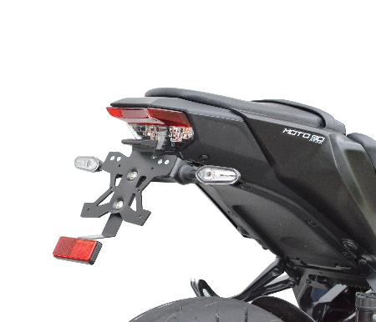

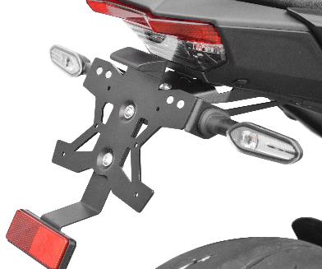

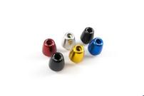
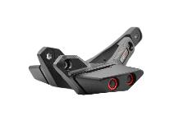
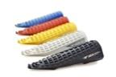
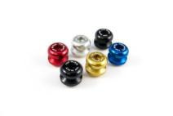
Autres accessoires dédiés à la YAMAHA MT09:

Patins de protection RLY41 Embouts de guidon Repose pieds Av et Ar Diabolos
INFORMATIONS SUR LA POSE DES KITS & des accessoires TOP BLOCK
Le fabricant assure que le produit que le consommateur vient d’acquérir est un produit de qualité et a été fabriqué dans les règles de l’art. Les accessoires Top Block sont faciles à poser et ne nécessitent aucune connaissance particulière ni outillage spécial.
Le consommateur est informé que l’installation des repose-pieds si elle n’est pas faite avec rigueur peut entraîner des accidents.
Les repose-pieds comprennent deux parties qu’il est nécessaire après installation et orientation de ceux-ci, de bloquer correctement par l’intermédiaire de la vis CHC M8x20 (voir de bloquer avec du frein filet).
L’ensemble roulettes ou patins et fixation ne saurait garantir des chutes sérieuses et le fabricant décline toute responsabilité en cas de détérioration de la moto.
En cas de doute, il est conseillé de s’informer auprès des distributeurs des modalités d’installation des kits TOP BLOCK.
Le kit TOP BLOCK n’est adaptable que sur le type de machine à laquelle il est destiné.

